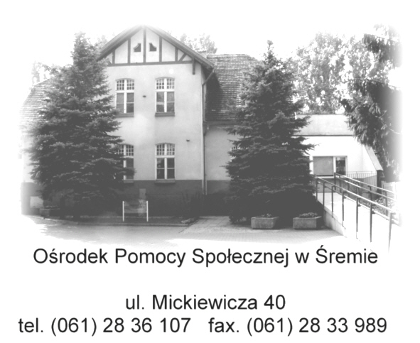
REHABILITACJA DZIECI NIEPEŁNOSPRAWNYCH POPRZEZ ZAJĘCIA USPRAWNIAJĄCE I SPORTOWE
W RAMACH PROGRAMU„WODA I RUCH”.
PROGRAM WSPÓŁFINANSOWANY PRZEZ
WOJEWODĘ WIELKOPOLSKIEGO

PROGRAM WSPÓLNY
OŚRODKA POMOCY SPOŁECZNEJ
STOWARZYSZENIA HOLIS
URZĘDU MIEJSKIEGO
ŚREMSKIEGO OŚRODKA SPORTU I REKREACJI

Celem programu jest:
- poprawa funkcjonowania dzieci niepełnosprawnych poprzez zorganizowanie specjalistycznej rehabilitacji, niesienie im wszechstronnej pomocy, w tym ze strony instytucji i placówek działających na rzecz osób niepełnosprawnych w środowisku lokalnym,
- przerwanie kręgu izolacji społecznej dzieci niepełnosprawnych,
- usprawnienie ruchowe dzieci o różnym stopniu niepełnosprawności intelektualnej
i fizycznej oraz aktywizacja dzieci poprzez zabawę, naukę pływania i konkurencje sportowe,
- wsparcie psychologiczne, pedagogiczne i terapia rodziców i opiekunów dzieci.

Program realizowany jest od 15 lipca 2005r. w obiekcie sportowym Śremskiego Ośrodka Sportu i Rekreacji. Uczestnikami jest 20 dzieci niepełnosprawnych, z różnym stopniem i rodzajem niepełnosprawności oraz ich rodzice i opiekunowie. Są to środowiska rodzinne z terenu miasta i gminy Śrem, które mają ograniczony dostęp do specjalistycznej opieki medycznej i rehabilitacji.

Rekrutacja uczestników została poprzedzona szczegółową analizą sytuacji zdrowotnej i bytowej środowisk rodzinnych, badaniami lekarskimi z uwzględnieniem choroby zasadniczej, określeniem uszkodzenia narządów i chorób współistniejących.

Zajęcia usprawniające, rehabilitacja, wsparcie psychologiczno-pedagogiczne oraz zajęcia terapeutyczne w zależności od stanu psychofizycznego dzieci niepełnosprawnych i ich potrzeb prowadzone są przez specjalistów a opiekę i bezpieczeństwo zapewniają wolontariusze i ratownik.
Ponadto obecność rodziców i opiekunów dzieci niepełnosprawnych, wspólne wykonywanie ćwiczeń nie tylko zwiększa bezpieczeństwo, ale przyczynia się do zwiększenia efektów rehabilitacji, wpływa na poprawę stanu emocjonalnego i zrozumienie szczególnych potrzeb swoich dzieci
Serdecznie dziękujemy wszystkim partnerom, wolontariuszom za pomoc w realizacji programu.

Mamy nadziej, iż podjęte działania wpłyną na usprawnienie ruchowe dzieci niepełnosprawnych, zwiększą poczucie własnej wartości, rozwiną samodzielność a w efekcie przyczynią się do polepszenia kondycji psychicznej i poprawy stanu zdrowia.



